Par izmaiņām EMDAS IKS saistībā ar PVN reģistrācijas numura pārbaudēm VIES
No 2017.gada 6.februāra ar Elektroniskās muitas datu apstrādes sistēmas (turpmāk – EMDAS) versiju 3.7.2.1021 importa deklarācijās nodrošināta pievienotās vērtības nodokļa (turpmāk – PVN) reģistrācijas numura pārbaude Pievienotās vērtības nodokļa informācijas apmaiņas sistēmā (VAT Information Exchange System. Turpmāk – VIES). Plašākā informācija par VIES ir pieejama Eiropas Komisijas mājās lapā: http://europa.eu/youreurope/business/vat-customs/check-number-vies/index_lv.htm.
Līdz ar to ir veiktas atbilstošas izmaiņas EMDAS Importa kontroles sistēmas (turpmāk – IKS (IMD)) funkcionalitātē.
Izmaiņas EMDAS IKS (IMD) paredz, ka, formējot importa muitas deklarācijas ar 42. un 63. procedūru, notiks PVN numuru, kas ir norādīti ar pavaddokumentu kodiem Y040, Y041, Y042, automātiskās pārbaudes VIES.
Deklarējot pamatlīdzekļus (papildprocedūra 52W), VIES tiks pārbaudīts saņēmēja PVN numurs, ja deklarācijas 8.ailē norādīta saņēmēja juridiskā adrese ir Latvijā, vai PVN numurs, kas norādīts ar pavaddokumentu “0112” (PVN identifikācijas numurs, kas importētajā dalībvalstī piešķirts importētajam), ja 8.ailes saņēmēja juridiskā adrese nav Latvijā. Vēršam uzmanību, ka, deklarējot pamatlīdzekļus, to saņēmējam jābūt Latvijā reģistrētam PVN maksātājam.
Ja uz saistīto VM, B, C deklarāciju pamata tiek veidotas papildus Z, X, Y deklarācijas, papildus deklarācijas 44.2.2 ailē nebūs iespējams labot, dzēst vai pievienot jaunus PVN numurus.

PVN numuru pārbaude VIES netiek piemērota:
- komersantiem veidojot C, Y, Z tipa deklarācijas atkāpšanās režīmā;
- ja X, Y, Z tipa deklarācijas tiek veidotas no saistītās B, C vai VM deklarācijas, izņemot Z tipa deklarācijas ar papildprocedūru 52W;
- labojot deklarācijas datus pēc preču izlaišanas.

Veiksmīgu deklarācijas vai deklarācijas izmaiņu validāciju gadījumā, lietotājam nospiežot pogu [Pārbaudīt] vai [Iesniegt], tiek veikta automātiskā PVN numuru sūtīšana uz VIES sistēmu.

VIES sistēma var atgriezt šādas atbildes:
- ja kāds no uzrādītajiem PVN numuriem nebūs derīgs, deklarāciju nevarēs iesniegt, tā paliks statusā “Jauna” un tiks atgriezts atbilstošs kļūdu paziņojums;
- visi deklarācijā uzrādītie PVN numuri ir derīgi, deklarācija tiek veiksmīgi pieņemta;
- atgriezta atbilde, kas nesniedz informāciju par to, vai uzrādītais PVN numurs ir derīgs vai nav. Deklarāciju var iesniegt, bet pie iesniegšanas tiks izdots brīdinājums ar paziņojumu, kur lietotājs tiks informēts par iespēju veikt atkārotu deklarācijas iesniegšanu pēc laika vai piekrist deklarācijas iesniegšanai ar drošības naudas iemaksu. Piekrītot deklarācijas iesniegšanai pret drošības naudu, deklarācijas vēsturē tiek izveidots ieraksts “Iesniedzēja piekrišana drošības naudas iemaksai”.

Informāciju par pārbaudei nosūtītajiem PVN numuriem un saņemtajām atbildēm var apskatīt Importa muitas deklarācijas šķirklī “Saistītā informācija”, sekcijā “PVN pieprasījumi”:
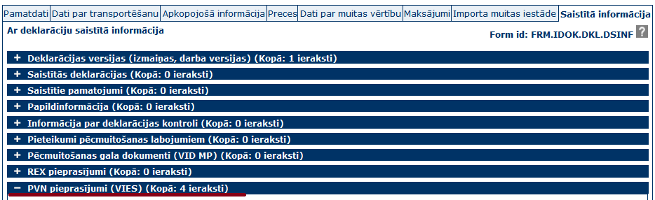

!!! Detalizētāku informāciju ir iespējams atrast EMDAS Lietotāja rokasgrāmatā “Importa muitas deklarācijas Komersantu lietotāju saskarne”, 4.11.13. nodaļā “Saraksts “PVN pieprasījumi (VIES)”” un 5.5. nodaļā “PVN numuru pārbaudes”.
Rokasgrāmata ir pieejama VID mājaslapas sadaļā “Sistēmas lietotāja rokasgrāmata” > “Lietotāja rokasgrāmata "EMDAS Importa kontroles sistēma. Importa muitas deklarācijas"”.

